Министерство высшего образования и науки
ФГБОУ ВО Новосибирский ГАУ
Институт ветеринарной медицины и биотехнологии
Сибирский Федеральный научный центр агробиотехнологий РАН

ФГБУ «Центр ветеринарии»

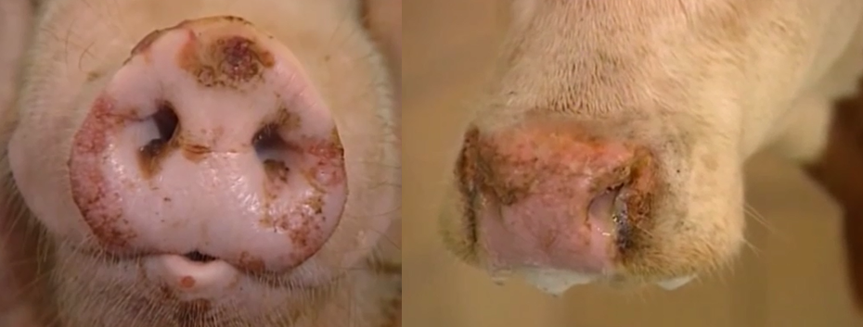

ЯЩУР: НОВЕЙШАЯ ИСТОРИЯ
В.В. Макаров, А.С. Донченко, В.Т. Вольф

УЧЕБНО-МЕТОДИЧЕСКОЕ ПОСОБИЕ

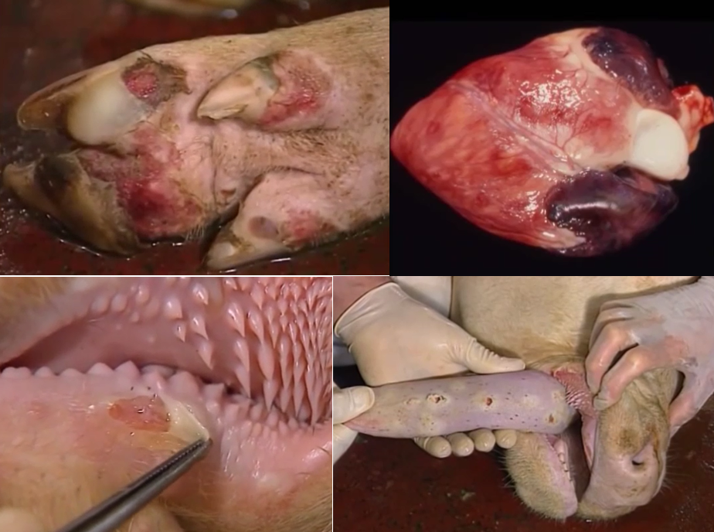

Новосибирск 2025

УДК 619 : 616.98 : 578.835.2 (075)
ББК 51.346.20, я 73
Я 996

Ящур: новейшая история: учебно-методическое пособие/ Новосиб. гос. аграр. ун-т, ИВМиБ; сост. В.В. Макаров, А.С. Донченко, В.Т. Вольф. – Новосибирск, 2025. – 20 с.

Учебно-методическое пособие предназначено для студентов специальности «Ветеринария», аспирантов, слушателей ФПК профильных зооветеринарных учебных заведений и практических ветеринарных врачей.
В пособии изложены элементы естественной истории ящура последнего времени как одной из важнейших проблем глобальной эпизоотологии непреходящего экономического и социального значения. Формулируемые положения аргументированы реальными примерами.

Новосибирский государственный аграрный университет, 2025

«В районе эпидемия. Поголовные прививки. Ящур бушует!»
«Кавказская пленница,
или новые приключения Шурика»

«Самые худшие болезни не смертельные, а неизлечимые».
Мария фон Эбнер-Эшенбах,
австрийская писательница

ЯЩУР: НОВЕЙШАЯ ИСТОРИЯ

Эта острая, высоко контагиозная («летучая») вирусная болезнь парнокопытных, клинически протекающая в виде афтозной лихорадки (рисунок 1), продолжает оставаться на первом месте в категории самых важных инфекций животных (конвенционных, трансграничных). Хотя ящур не летален для взрослых особей (некоторая смертность при ящуре может быть только среди молодняка, особенно ягнят и поросят), главным аргументом для такого «приоритета» служит чрезвычайная потенциальная опасность, высокая трансмиссибельность, громадные потери прежде всего в молочном производстве и масштабы экономического ущерба в целом.

1. | 2.  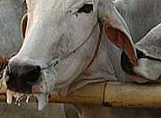 | 3.  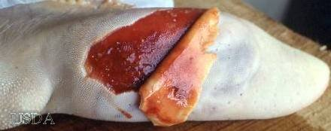

Рисунок 1. Созревшая не вскрывшаяся афта на языке КРС - идеальный источник антигенного материала для диагностики ящура (1); корова с саливацией (2);

свеже вскрывшаяся афта (3) [USDA].

В этом смысле ящур получил неофициальное название «болезни, опустошающей экономику животноводства» (economically devastating livestock disease). Потери в производстве продукции и за счет депопуляции как единственно эффективной меры контроля для производителей и правительств составляют от сотен миллионов до многих миллиардов долларов. Непрямой ущерб возникает из-за сокращения экспорта молочной и мясной продукции восприимчивых парнокопытных, живых животных и многих объектов сельскохозяйственного производства. Например, ущерб от эпизоотии ящура в Англии в 1967 г. оценивался в 8 млрд £ (в современном эквиваленте), расчетные потери при заносе ящура в США могут составить от 20 до 60 млрд $, небольшая вспышка среди буйволов в окрестностях Берлина в январе 2025 г. нанесла ущерб в 1 млрд €.
Заболевание отличает уникальная контагиозность, высшая по сравнению со способностью передаваться для любой другой эпизоотической болезни; в восприимчивой популяции уровень заболеваемости составляет 100%. Инфекция передается обычным путем прямого контакта аэрогенно и через разнообразные фомиты (корма, продукты животноводства, транспорт, персонал). На большие расстояния возбудитель в состоянии аэрозоля распространяется с потоками ветров (сотни километров), особенно в специфических, приморских регионах с повышенной атмосферной влажностью (северо-западные скандинавские страны, Великобритания, от 60 до 300 км от моря). Крайне высокая вирулентность возбудителя нивелирует потенциально возможные индивидуальные различия в чувствительности отдельных особей в популяции, поэтому заболеванию подвержены все экспозированные животные и их группировки (R0 > 25).
Эпизоотология и патология ящура характеризуются рядом нетривиальных особенностей. Паразитарная система полипатогенна, но преимущественно моногостальна, с разной ролью восприимчивых животных в эпизоотическом процессе. Чувствительны жвачные более 70 видов. Представители семейства Bovidae – КРС, а также зебу, домашние буйволы, яки являются основным хозяином вируса и индикатором инфекции с носительством после переболевания в течение 6-24 мес.; в связи с этим исторически именно КРС – главный объект систематической вакцинации. Овцы, козы, все дикие жвачные при относительно доброкачественном течении болезни могут служить резервуаром инфекции с носительством до 9 мес. Свиньи, в том числе дикие представители Suidae, при наиболее тяжелом клиническом течении, но без носительства, – амплификатором. Мало восприимчивы верблюды, ламы, викуньи. Человек чувствителен к ящуру [афты на ладонях, вокруг ногтей, в ротовой полости, стоматит (англ. Hand, Foot and Mouth Disease)], но случаи заболевания крайне редки (казуистичны) и в развитых странах нереальны.
Субклинические (бессимптомные) формы, имеющие критическое значение в эпизоотологии этой инфекции, классифицируются как неотерические или персистирующие в зависимости от того, когда они возникают и является ли животное заразным. Неотерические субклинические инфекции являются острыми, то есть возникают вскоре после того, как животные подвергаются заражению (примерно через 1-2 дня), с высокой степенью репликации вируса в области глотки и длятся ~ 8-14 дней. При этом вирус остается здесь и не распространяется в кровь, как в клинически выраженных случаях, т.е. не вступает в контакт с системой адаптивного иммунитета. Такие животные, по-видимому, не болеют, не подвергаются полноценной иммунной элиминации, но экскретируют значительное количество вируса с носовыми выделениями и слюной, поэтому могут служить источником инфекции не менее активным, чем клинически больные. Неотерические субклинические инфекции часто возникают у вакцинированных животных, но могут быть и у невакцинированных.
Персистирующая субклиническая инфекция (носительство) возникает у реконвалесцентов после острой инфекции с наличием небольшого количества реплицирующегося вируса в глоточной области. Важно, что носителями после острого перенесения инфекции с симптомами или без них могут стать КРС, буйволы, овцы и козы, как вакцинированные, так и невакцинированные, но свиньи не могут. Передача вируса ящура от носителей восприимчивым животным считается крайне маловероятной в естественных условиях и не была окончательно продемонстрирована в полевых исследованиях. Вирус, выделенный от персистентных носителей, отличается пониженной вирулентностью (рисунок 2) [13].

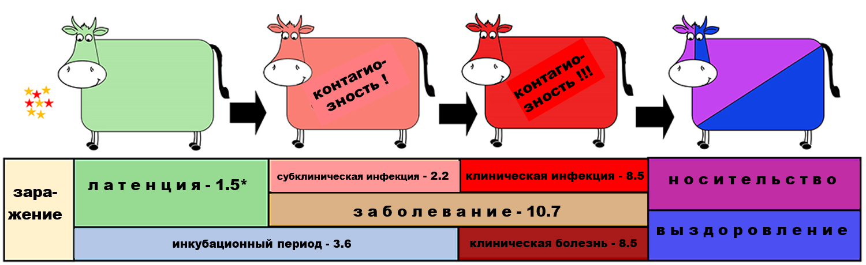

Рисунок 2. Параметрическая стадийность острого течения ящурной инфекции (*цифры означают продолжительность стадий в сутках) [13]

Ящур традиционно имеет глобальный нозоареал, эндемичен в регионах Азии, Африки, Среднего Востока и Южной Америки со спорадическими вспышками в благополучных зонах. Вместе с тем от ящура свободны или давно освобождены Австралия, Новая Зеландия, Северная Америка, Великобритания, Западная и Восточная Европа (за исключением отдельных экзогенных случаев в РФ и некоторых западноевропейских странах).
Именно поэтому в 60-70 гг. прошлого века ящуру уделялось основное внимание в исследованиях и практике инфекционной патологии. Большинство отечественных эпизоотологов и вирусологов того времени «учились» на ящуре, а производство противоящурной вакцины занимало до половины объема работы предприятий Главбиопрома – ее выпускали крупнейшие в СССР биокомбинаты Щелковский, Омский, Алма-Атинский.
На ящуре отработаны наиболее масштабные и существенные принципы противоэпизоотической и профилактической работы и конкретные мероприятия. Приоритетные реальные успехи были достигнуты в рамках дорогостоящих кампаний по оздоровлению развитых государств путем искоренения ящура с помощью радикальной политики стемпинг аут, без вакцинопрофилактики, и строгого соблюдения санитарных кордонов, обеспечивающих полное исключение экзогенной инфекции. Таким образом с середины 1960 гг. оздоровлены и стабильно свободны от ящура североамериканские страны и Великобритания (за известными исключениями 2001 и 2007 гг.). Успешной кампании по искоренению и особенно последующей защите от экзогенной инфекции во многом способствовала географическая изоляция указанных регионов.

В Северной Америке, в частности, по ходу панамериканской автомагистрали в сторону границы с Колумбией была создана оригинальная эшелонированная защита от заноса инфекции из южных стран, представляющая собой последовательное создание зон в направлении с севера на юг: со стороны, свободной от ящура, (i) контролируемая благополучная зона глубиной 40-80 км, откуда животные вывозятся только на переработку, → (ii) свободная от животных зона глубиной 40 км, → (iii) пограничные кордоны, → с неблагополучной стороны - также (iv) свободная зона, → далее (v) зона сентинелизации, где животные не вакцинируются, а в случае возникновения ящура полностью уничтожаются, → наконец, (vi) обширный район систематической вакцинации и строгого контроля за перемещениями животных.
В послевоенной Западной Европе, вплоть до 1960 г., весь регион ввиду чрезвычайной высокой активности ведущих факторов эпизоотологического риска - плотности восприимчивых животных, плотности и мобильности народонаселения, высокой социальной динамики был в состоянии крайнего неблагополучия по ящуру (количество вспышек в год достигало нескольких сотен тысяч, см. ниже рисунок 3). Систематическая противоящурная вакцинация не была регулярным мероприятием, а применение радикальных мер по аналогии с изолированными регионами про столь массовой заболеваемости исходно не могло быть эффективным.
Принятая в связи с этим Европейской комиссией по борьбе с ящуром [1] стратегия постулировала в качестве основной меры контроля обязательную тотальную систематическую повсеместную вакцинацию трехвалентной вакциной против вируса актуальных для Европы энзоотичных серотипов А, О и С. Были усовершенствованы в научном и технологическом плане культуральные препараты, субстратом для производства антигенов служила сначала культура эксплантатов эпителия языка КРС, впоследствии клеточные культуры. Их производством занялись известные биофармацевтические фирмы, в числе которых крупнейшей была французская «ИФФА-МЕРЬЕ». Результаты принятой интенсивной стратегии последовали в самое ближайшее время: с введением этого мероприятия (Франция, 1961; Германия, 1966) в течение двух лет достигнуто резкое снижение ежегодного количества эпизоотических вспышек (с сотен тысяч до десятков), эффективность прямо коррелировала с количеством привитого поголовья [10] (рисунок 3).

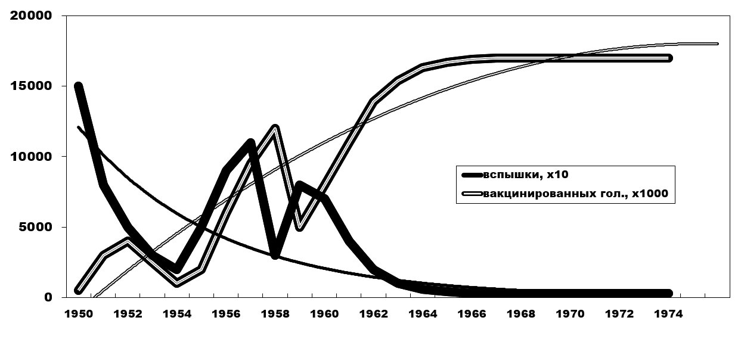

Рисунок 3. Ящур в Западной Европе в середине XX в., динамика и тренды - канонический пример эффективности тотальной систематической вакцинации в контроле эпизоотических инфекций [10].



Шарль МЕРЬЕ (1907-2001, бюст), сын основоположника, владелец фирмы, вдохновитель и руководитель, «король вакцин», которому принадлежит ведущая роль первопроходца в промышленной биотехнологии медицинских и ветеринарных биопрепаратов, в частности, разработке технологии крупномасштабного производства инактивированных культуральных противоящурных вакцин, стратегического принципа «недостаточно лишь изобрести вакцину – необходима сама вакцинация» и внедрении «победной» тотальной систематической вакцинации во всей Европе. Им создано крупное дочернее предприятие по изготовлению современных вакцин в СССР после панзоотии 1965 года в структуре Щелковского биокомбината под Москвой, обеспечившее контроль ящурных эпизоотий в стране в дальнейшем [5]

В России неблагополучие по ящуру существовало с «доисторических» времен. До 1965 г. на территории СССР превалировали эпизоотии ящура типа О, который отличался злокачественностью (поражения миокардиума, «тигровое» сердце, особенно у молодых животных). Разнообразные примитивные вакцины, используемые в тот период, вероятно, нужной противоэпизоотической эффективностью не обладали и успеха не имели.
В 1965 г. в стране возник и получил повсеместное распространение ящур типа А22 (первоначально А «Иранский»). Эта разновидность инфекции была очевидно экзотической, эмерджентной по всем признакам, занесена, за счет безответственности тогдашнего амбициозного руководства ветеринарной службы страны, из приграничных к Закавказью южных стран в центр России (Курская биофабрика). Ящур А22 отличался сравнительно меньшей злокачественностью, но бὸльшей контагиозностью («летучестью»).
Новая инфекция в течение двух лет практически беспрепятственно иррадиировала из точки заноса и первичного возникновения, распространилась на восток по территории всей страны, включая Сибирь, благополучие сохранилось только в западном направлении, в Белоруссии и Прибалтике. Для противоэпизоотической работы были отмобилизованы все существующие возможности и резервы, включая участие в мероприятиях студентов ветеринарных ВУЗов, предпринимались оказавшиеся бесполезными меры санитарного характера (карантин, дезинфекция) и даже «афтизация» – искусственное перезаражение всего стада при появлении первых случаев заболевания с целью быстрейшего и, как правило, доброкачественного синхронного переболевания, примерный аналог вариоляции. Поскольку вакцинация не применялась ввиду отсутствия средств профилактики, тотальная эксплозивная эпизоотия с тотальным же охватом и заболеваемостью всего КРС (нередко свиней и МРС) в течение полутора лет самоограничилась и ликвидировалась по исчерпании популяционного ресурса восприимчивости.

Одному их авторов в начале научной карьеры довелось активно поучаствовать в этой эпопее. В «догорающей» Курской области в ноябре 1965 г. уже практически невозможно было получить полевой, эпизоотический оригинальный изолят вируса для изготовления инактивированной вакцины, несмотря на множество клинически больных КРС, овец, свиней. Известно, что полноценный антиген для РСК, в которой определяется серотип, и эпизоотический вирус в нативной форме получают только из невскрывшейся афты; именно со вскрытием афты начинается саливация как демонстративное клиническое свидетельство ящура, но полноценный антиген и вирус у таких животных выделять уже поздно (см. рисунок 1). Такой парадокс ‒ все восприимчивое поголовье области стоит «в слюнях», а вируса не найдешь. Пришлось полетать на Ан-2 по нескольким районам, пока в одном из привилегированных хозяйств грамотный местный ветеринарный врач не показал нам корову, соответствующую требованиям рисунка 1/1. На фоне почти поголовной клиники ящура такую особь определить несложно – при отсутствии саливации у нее пик лихорадки, патогенетически как раз соответствующий созреванию афты и проходящий при вскрытии последней; для ее установления достаточно взяться за основание рога. Та же история повторилась позднее в Могилевской области.
Ввиду отсутствия средств защиты стали использовать контрпродуктивный примитив, ‒ обработку молодняка кровью реконвалесцентов, заготовляемую взятием до трех литров крови поголовно от взрослого скота после выздоровления. По своей эпизоотологической сути это опаснейшее мероприятие типа симультанной прививки. Известно, что при ящуре сильно выражен такой патогенетический элемент, как носительство, вирус в рото-глоточной области выделяется у половины переболевшего скота свыше 30 дней, у овец ‒ до 9 месяцев (см. выше).
Согласно анализу эпизоотической обстановки, западные административные структуры страны не подверглись распространению эпизоотии, что вовсе не означало успешного противодействия местных ветеринарных служб, хотя, безусловно, они напряженно работали. Не меньшее напряжение испытали и ветслужбы неблагополучных районов и областей. Стремительное же перемещение инфекции на восток в зимние месяцы 1966 г., когда холодная температура и высокая влажность воздуха консервируют вирус в состоянии аэрозоля, служили очевидным свидетельством аэрогенной природы эпизоотий ящура, распространявшихся с господствующими потоками воздушных масс (циклонов) на территории Евразии с запада на восток (особенно хорошо демонстрируемых сейчас в телепередачах о прогнозах погоды). В обратном направлении (из Курской области в Белоруссию и Прибалтику), т.е. «против ветра», движение эпизоотии невозможно.
Этому способствовала также чрезвычайная чувствительность пищеводно-глоточного эпителия КРС к вирусу ящура – для аэрогенного заражения достаточно 10-100 ИЕ, в 50 000 раз меньше таковых для заражения алиментарного. Сравнительно большой объем, площадь респираторного тракта, стадный образ жизни обусловливают высокоэффективное улавливание инфицированных аэрозолей.

Эмерджентная ситуация по ящуру А22, уникальная в новейшей мировой истории во всех отношениях (по своим масштабам панзоотия), имела радикальные последствия в отечественной ветеринарии, и не только организационно-административные (смену руководства государственной ветеринарной службы). Взамен научных подразделений на местах, разрозненных, мелких, мало на что способных и не оправдавших себя на деле в событиях 1965-1966 гг., всю работу по ящуру в стране принял на себя относительно молодой коллектив Всесоюзного научно-исследовательского ящурного института под руководством Владислава Петровича Онуфриева (1925-1998) – крупного советского ученого-вирусолога и инфекциониста. В короткие сроки была разработана тканевая противоящурная вакцина А22, освоено ее производство по отечественной технологии (субстратом для получения антигена служила ткань новорожденных крольчат).

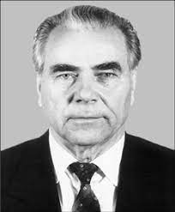

Владислав Петрович Онуфриев (1925-1998), крупный отечественный ученый, руководитель и организатор ветеринарной науки, педагог, член-корреспондент ВАСХНИЛ, РАСХН, академик УААН

Одновременно по инициативе руководства Минсельхоза СССР у фирмы «ИФФА-МЕРЬЕ» была приобретена культуральная трехвалентная противоящурная вакцина (АОС) со всеми атрибутами ее производства (технология, оборудование), в структуре Щелковского биокомбината с участием французских специалистов построен по европейским стандартам уникальный биозавод и в начале 1970 гг. началось промышленное производство препарата для отечественных нужд. В истории отечественной ветеринарии это случай также беспрецедентен с точки зрения государственного подхода, масштаба выделенных из бюджета средств, уровня международного сотрудничества [5]. Началась успешная реализация европейской стратегии тотальной систематической вакцинации по всей стране, эпизоотии ящура были взяты под контроль, продолжалась регистрация лишь эпизодических вспышек остаточного ящура типов О и А22 по южной периферии, в регионах Средней Азии и Закавказья.

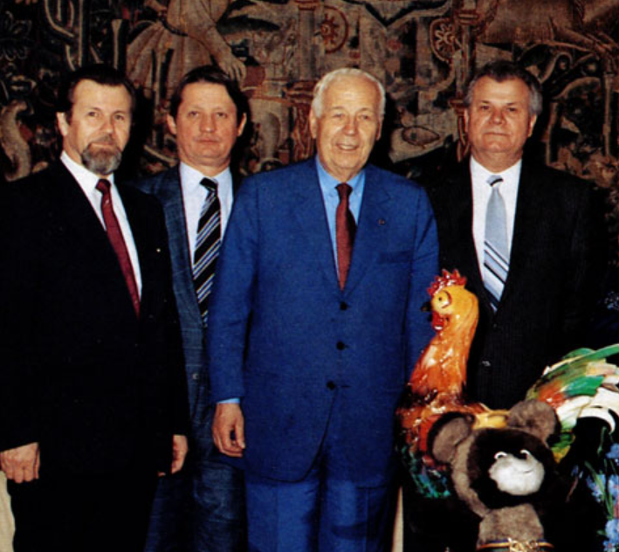

1988 год – Франко-советское ветеринарное сотрудничество, слева направо: Г.Ф.Коромыслов (директор ВИЭВ), доктор Жильбер, Шарль Мерье (Институт Мерье, Франция), А.Д.Третьяков (начальник Главного управления ветеринарии Госагропрома СССР) [5]

Впоследствии, к концу 1980 гг., Институтом были разработаны собственные культуральные противоящурные вакцины, производимые полностью на основе отечественных компонентов и крупномасштабной технологии, что позволило ликвидировать зависимость от импорта.
В Западной Европе в этот период, в середине 1980 гг., была согласована и принята новая противоящурная концепция – стратегия «эрадикация против вакцинации». Управление инфекцией путем систематической вакцинации так и не позволило искоренить ящур: на протяжении всего периода ее применения не в угрожаемых окраинных странах (зона Балкан), а в центральном и северном регионе континента, в самых экономически развитых государствах ежегодно возникало несколько десятков вспышек, причем более половины из них были обусловлены остаточной инфекционностью применяемых вакцин, содержащих не полностью инактивированный вирус. Экономические потери вследствие таких вспышек были огромны ввиду обязательных ограничений и эмбарго на продукцию в странах, основой экономики которых является высокотехнологичное производство и международная торговля (см. выше).
Суть новой противоящурной стратегии, применяемой по настоящее время, заключается в отмене повсеместной вакцинации и соблюдении жестких, гарантированных мер санитарной профилактики и предупреждения заноса инфекции, создании путем фронтальной вакцинации иммунного барьера в угрожаемых зонах (в основном, на Балканах, граничащих с эндемичной по ящуру Турцией), в случаях возникновения эмерджентных вспышек – стемпинг аут и, при необходимости, кольцевая вакцинация животных близлежащих животноводческих ферм. Новая стратегия предполагала перенос производства противоящурных вакцин с европейской территории в «третьи страны», создание и поддержание резервов профилактических препаратов в требуемых количествах, четко поставленную диагностику и мониторинг эволюции возбудителя. Экономически новая стратегия более чем оправданна (стоимость противоящурной вакцинации одного животного всегда составляла несколько десятков $), и продолжение противоящурных мероприятий в прежнем виде потеряло смысл.
В СССР и России длительное успешное управление инфекцией по модели систематической вакцинации и результаты основательного долгосрочного научного мониторинга эпизоотической ситуации также сделали возможной постановку вопроса о радикальной смене стратегии противоящурных мероприятий. В середине 1990 гг. руководством государственной ветеринарной службы (В.М. Авилов) совместно с учеными ВНИИЗЖ (А.А. Гусев и др.) принято решение и в 1996-99 гг. реализован переход к новой противоящурной стратегии, принципиально сходной с таковой в Западной Европе. Положенный в ее основу зональный принцип позволил выделить на территории РФ зоны с очень высокой и высокой степенью риска возникновения ящура ‒ Северный Кавказ, юг Поволжья, пограничные с Китаем регионы Сибири и Дальнего Востока, а также Московская и Владимирская области, где расположены биопредприятия по производству противоящурных вакцин и ведутся работы с эпизоотическими вариантами возбудителя. В этих зонах, составляющих 6% территории страны, содержалось около 18% КРС и 20% овец от общероссийского поголовья. Именно до размеров этой зоны была сокращена применяемая до этого в течение многих лет повсеместная систематическая вакцинация в масштабах всей страны, что по своей сути представляет фронтальную вакцинацию с целью создания иммунного барьера в угрожаемых зонах (рисунок 4).

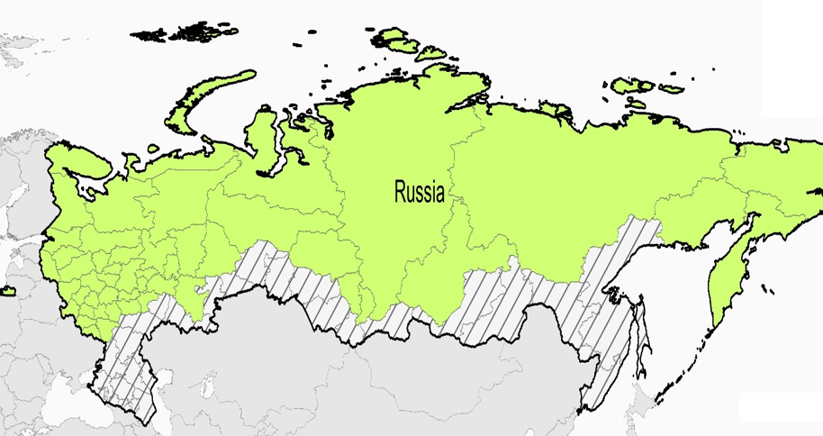

Рисунок 4. Зона фронтальной вакцинации ( ) в рамках реализация
новой стратегии борьбы с ящуром в РФ [OIE, 2019]

Это беспрецедентное в истории отечественной ветеринарии мероприятие привело к значительному повышению экономической эффективности противоящурных мероприятий [затраты на контроль в РФ составили 500 тысяч $ в год (МЭБ, 2000)].
Успех новой стратегии контроля ящура нашел признание в деятельности ВОЗЖ на самом высоком уровне. В интересах обеспечения безопасности международной торговли ящур включен в официально проводимую регионализацию стран-членов ВОЗЖ по ряду особо опасных инфекций животных с присвоением, отменой, восстановлением статуса «неблагополучный», «благополучный», «благополучный с вакцинацией» и комбинаций этих определений. РФ получила статус «благополучной страны с зоной вакцинации».
В современной обстановке в целом РФ объективно не может обойтись без вакцинации, поскольку находится в территориальном контакте с интенсивно неблагополучными по ящуру азиатскими странами по всей южной границе от Черного моря до Тихого океана (рисунок 5). Заносы из неблагополучных приграничных стран периодически происходили и могут быть в будущем. За последние два десятилетия зарегистрировано до ста вспышек ящура [7]. Только поэтому РФ не может быть признана страной, свободной от ящура без вакцинации. Зоны с вакцинацией вынужденно создаются с целью отделения внутренних субъектов страны от приграничных, куда могут происходить заносы болезни. Остальная территория благополучна без вакцинации, где в случаях эмерджентного возникновения ящура вспышки ликвидируются реализацией политики стемпинг аут. Учитывая наличие или отсутствие вакцинации, а также риски заноса ящура из приграничных стран, в рамках регионализации по ящуру Россия разделена на несколько зон [6].

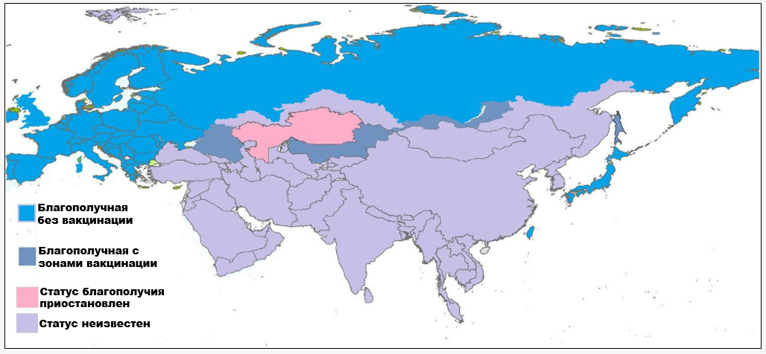
Рисунок 5. Регионализация Евразии по ящуру (ВОЗЖ, 2019) [6]

Вместе с тем естественная история ящура и эпизоотический процесс в рамках глобального нозоареала на рубеже XX-XXI вв. приобрели существенные особенности. Ежегодно неблагополучными являются до 50 и более стран мира, в подавляющем большинстве экзотических. В развитых странах, проводящих жесткий контроль территорий от заноса инфекции и свободных от ящура, периодически возникают вспышки экзогенного происхождения.
Антигенный плюралитет возбудителя в виде тривиальных семи серотипов и прогрессивно возрастающего в их рамках числа сероваров дополнился сведениями о существовании устойчивых генетических вариантов и их групп, циркулирующих в определенных регионах и поэтому названных топотипами. Выделенное число топотипов в пределах разных серотипов вируса различно, что отражает территориальные масштабы циркуляции каждого.
Наиболее известен «паназиатский» топотип вируса ящура типа О, вызвавший чрезвычайную по масштабам панзоотию 1999-2000 гг. в большинстве стран Азии и других регионах (Китай, Япония, благополучная до этого почти сто лет, Корея, ЮАР, Турция, Болгария, Греция, Средняя Азия, Закавказье, Дальний Восток РФ), сравнимую с катастрофой 1965 г. Особое значение имела экзогенная эмерджентная эпизоотия «паназиатского» ящура в Великобритании 2001 г., получившая чрезвычайно широкое распространение в стране ввиду целого ряда внутренних причин и имевшая катастрофические последствия в плане экономики [11] (рисунки 6 и 7).

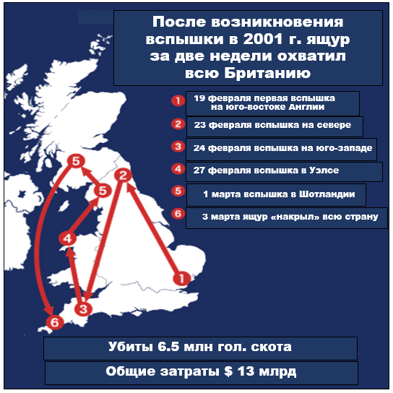

Рисунок 6. Возникновение, распространение и общий «итог»
эпизоотии ящура в Великобритании в 2001 году [11]

Рисунок 7. Массовое сожжение трупов крупного и мелкого рогатого скота
в рамках реализации политики стемпинг аут (Великобритания, 2001 г.)

Генетическая определенность и устойчивость топотипов вируса современного ящура четко укладываются в принципы геногеографии по Н.И.Вавилову и клональную концепцию вида возбудителей согласно теории саморегуляции паразитарных систем [2]. Мониторинг и молекулярно-генетическая «топотипизация» эпизоотических штаммов вируса ящура путем сравнения нуклеотидных последовательностей гена VP1 имеет в настоящее время радикальное значение в практике контроля болезни (центры происхождения вирусов, источники и пути заноса, диагностика, идентификация, соответствие вакцинного и полевого вирусов).

Неожиданным, но принципиально важным результатом эволюции ящура стало спонтанное исчезновение с эпизоотической карты мира вируса типа C, некогда эндемичного во многих регионах, особенно в Европе, возможно, первый пример «самовырождения» биологической формы возбудителя инфекции. Вместе с этим возник «свиной» вариант возбудителя типа О, способный вызывать эпизоотии среди животных этого вида без поражения крупного и мелкого рогатого скота. Канонические представления по эпизоотологии ящура постулировали уникальность КРС как основного хозяина вируса, заболеваемость многочисленных восприимчивых животных иных видов имела вторичный, опосредованный характер, эпизоотии без участия основного хозяина не развивались, в связи с чем применялась оправданная практика профилактической вакцинации только КРС. Избирательно адаптированный, «свиной» вариант возбудителя, имеющий безусловное генетическое своеобразие (картирована мутация, ответственная за его избирательную видовую адаптацию), получил распространение среди свиней в Китае, ряде близлежащих стран с высокой плотностью популяций этих животных и был обозначен как «китайский» топотип. Этот вирус вызвал известную экзогенную вспышку ящура у свиней в Московской области в 1995 г., катастрофические эпизоотии «китайского» ящура послужили причиной крупномасштабной депопуляции на Тайване в 1997 г., где было уничтожено 4 млн свиней. Вместе с тем «китайский» топотип не получил распространения среди рогатого скота в близлежащих странах региона, где малая численность свиней или они отсутствуют вовсе (например, в Монголии), вероятно, в виду неспособности преодолевать видовые барьеры; там циркулируют возбудители иных топотипов.
С начала XXI в. в эпизоотологии ящура эмерджентное распространение получил вирус Азия-1, до конца XX в. редко встречавшийся и поистине экзотический. Активно эволюционирующий возбудитель этой разновидности вызывал эпизоотии во многих центральных и юго-восточных азиатских странах, в Закавказье, был причиной ряда вспышек экзогенного характера в Дальневосточном регионе РФ с 2005 г. и продолжает активное распространение в пограничных зонах страны [8].
Важное значение в глобальной эпизоотологии ящура приобретает концепция территориальной приверженности циркуляции определенных сочетаний вариантов вируса ящура – т.н. вирусных пулов. Несмотря на выраженную склонность и возможности широкого распространения инфекции в новые регионы, генетические характеристики (нуклеотидные последовательности «главного» вирусного компонента – белка VP1) обнаруживают тенденцию сходных серотипов поддерживаться в одном и том же географическом районе (рисунок 8). Этот феномен, по-видимому, отражает степень экологической изоляции и специфических моделей ведения скотоводства, перемещения, торговли животными, конкретные резервуары чувствительных диких копытных (например, африканских буйволов) в крупных, но ограниченных территориальных пределах. На основании генетического и антигенного анализа вирусы ящура во всем мире разделены на семь региональных пулов, что имеет важное значение в тактике противоэпизоотических мероприятий [9].

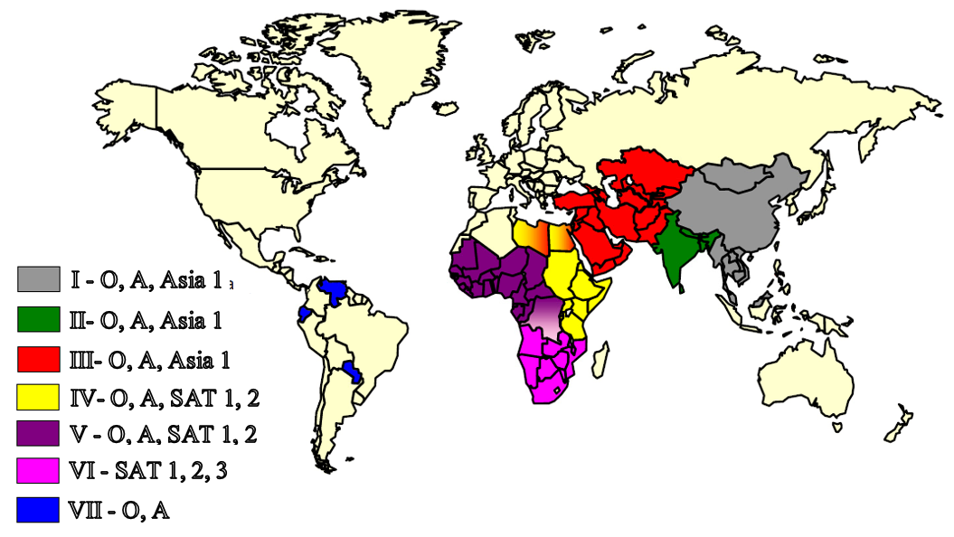

Рисунок 8. Географическое распределение пулов вируса ящура в мире. Тип C не регистрируется, Европа, РФ, Северная Америка свободны от ящура, Южная Америка близка к искоренению инфекции [9]

Очевидно, что пулы кластеризуются по континентам на евразийские (I, II, III), африканские (IV, V, VI) и южноамериканский (VII). Серотипы О и А являются наиболее и космополитично распространенными (I-V и VII пулы), Азия-1, SAT1 и SAT2 ограничены тремя пулами (I-III и IV-VI, соответственно), тогда как SAT3 присутствует только в VI пуле в пределах юга Африки. Однако есть прецеденты, когда в отдельных странах в циркуляции находятся миксты серотипов двух пулов, что свидетельствует об их эпизоотологической динамичности (Египет, Ливия). Свободные от ящура страны, прежде всего европейские, включая РФ, подвергаются непредсказуемым экзогенным заносам инфекции, сопровождаемым иногда чрезвычайными экономическими издержками (Англия, 2001).
Особую, перманентную и реальную угрозу, прежде всего для развитых стран умеренного климатического пояса, представляет вековая эндемичность пулов ящура I и III в южных, граничащих или территориально близких регионах Евразии. Здесь традиционно, в силу этно-экономического общественного уклада жизни, нередко радикального традиционализма преобладает низкая культура свободного, пастбищного кочевого скотоводства, преимущественного мясного направления, массовых сезонных выпасных перемещений скота и т.п. общественно-хозяйственная атрибутика, в условиях которых ящур не сопровождается эффектами «болезни, опустошающей экономику животноводства» (рисунок 9).

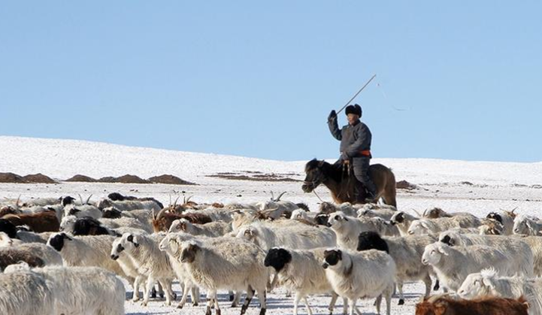

Рисунок 9. Открытое овцеводство в Монголии даже зимой

При выраженной аэрогенной трансмиссии инфекция не встречает препятствий для возникновения и распространения периодических крупных эпизоотий, представляющих собой элементарные «волны жизни» как одну из движущих сил биологической эволюции (см. выше о «паназиатском» топотипе вируса). Видимо, в условиях открытого содержания защитить местный крупный и мелкий рогатый скот от аэрогенной инфекции объективно не представляется возможным. Подобные эксцессы систематически наблюдались в советское время в республиках Закавказья и Средней Азии.
В последнее время южное «подбрюшье» Европы (Ближний Восток, зона Персидского залива, Турция, Средняя Азия, см. рисунок 8) с животноводством открытого типа становится своего рода «проходным двором» для эпизоотического трафика ряда чрезвычайно опасных инфекций, ранее относящихся к сугубо экзотическим (тропическим). Этим путем на территорию Балканских стран и РФ проникли и в последнее десятилетие укореняются нодулярный дерматит и оспа овец, высока вероятность заноса чумы мелких жвачных, чему способствуют своеобразный общественный уклад местного южного сельского населения и трансграничные контакты популяций восприимчивых животных [3].
С декабря 2022 г. в регионе выявлен неожиданный рост числа вспышек ящура со сравнительно высокой тяжестью клинического течения инфекции, вызванный вирусом серотипа SAT2, топотип XIV, генетически тесно связанным с изолятами соседнего IV пула (Эфиопия, см. рисунок 8). Открытое поголовье восприимчивых животных оказалось абсолютно беззащитным к вторжению экзотического возбудителя так же, как это было в РФ в 1965 г. (см. выше, отсутствие вакцин и даже диагностических тест-систем). Чрезвычайный прецедент перемещения инфекции между территориально близкими пулами как относительно новое явление в эпизоотологии предполагает потенциальную опасность распространения ящура, не ограничиваемого факторами географического порядка [12].
Причины выраженной эпизоотической активизации со сменой серо- и топотипов – также новое явление в естественной истории ящура. Лежащие в его основе механизмы остаются неизвестными, но безусловно они относятся к области эволюционной экологии. Искать объяснение эмерджентности с помощью примитивных представлений о банальном заносе инфекции, «случайном "появлении" в восприимчивой группе больного животного» или «простом нарушении инструкций, долженствующих преграждать дорогу где-то прятавшемуся возбудителю» (по И.В.Давыдовскому, 1956) согласно «учению» о механизме передачи инфекции было бы не просто грубейшим заблуждением, но и опасной тактической ошибкой [4].

Список источников

Европейская комиссия по контролю ящура (EuFMD) // https://www.fao.org/eufmd/who-we-are/en/
- Макаров В.В. Теория саморегуляции паразитарных систем В.Д.Белякова - парадигма в учении об эпидемическом процессе // Ветеринарная патология, 2004, 10, 10-13.
- Макаров В.В., Динченко О.И., Петров А.К. и др. Оспа и чума мелких жвачных – эмерджентная угроза // Ветеринария, 2022, 5, 3-13.
- Макаров В.В., Рыжова Д.Д., Петров А.К. и др. Эволюция эпизоотологии: учебное пособие / -М.: РУДН, 2022, 68 с.
- Мерье, Шарль. Вирус открытия: [перевод с французского] / -Кишинев: Штиинца, 1989. - 220 с.
- Регионализация Российской Федерации по ящуру // https://fsvps.gov.ru/regionalizacija-rossijskoj-federaci-2/regionalizacija-rf-po-jashhuru/
- Aslam M., Alkheraije Kh. The prevalence of foot-and-mouth disease in Asia // Front Vet Sci. 2023; 10: 1201578. doi: 10.3389 /fvets.2023.1201578
- Foot-and-mouth_disease / https://ru.wikibrief.org/wiki/
- Jamal S., Belsham G. Foot-and-mouth disease: past, present and future // Veterinary Research 2013 44:116. doi:10.1186/1297-9716-44-116.
- Lombard M. et al. A brief history of vaccines and vaccination / -M. Rev. sci. tech. Off. int. Epiz., 2007, 26 (1), 29-48.
- The 2001 Outbreak of Foot and Mouth Disease / chrome-extension://efaidnbmnnnibpcajpcglclefindmkaj/https://www.nao.org.uk/wp-content/uploads/2002/06/0102939.pdf
- Update on sat2 detection and situation in Iraq and Türkiye / https://www.fao.org/3/cc5010en/cc5010en.pdf
- Yadav S., Stenfeldt C., Branan M. et al. (2019) Parameterization of the Durations of Phases of Foot-And-Mouth Disease in Cattle. Front. Vet. Sci. 6:263. doi: 10.3389/fvets.2019.00263

Министерство высшего образования и науки
ФГБОУ ВО Новосибирский ГАУ
Институт ветеринарной медицины и биотехнологии
Сибирский Федеральный научный центр агробиотехнологий РАН

ФГБУ «Центр ветеринарии»

В.В. Макаров, доктор биологических наук, профессор, vvm-39@mail.ru
ФГБУ «Центр ветеринарии», 129344, г. Москва, ул. Лётчика Бабушкина, д. 20

А.С. Донченко, доктор ветеринарных наук, профессор, академик РАН, vet@sfsca.ru, Сибирский Федеральный научный центр агробиотехнологий РАН, г. Новосибирск, Россия

В.Т. Вольф, кандидат ветеринарных наук, доцент, Новосибирский ГАУ, ИВМиБ, ул. Добролюбова, 160

Новосибирск, 2025

Фомиты (англ. fomites) любые предметы, контаминированные патогенными микроорганизмами или паразитами, при соприкосновении с которыми возникает риск заражения. Фомитами являются персонал и его оснащение (одежда, обувь, поверхность кожи, волосы и т.д.), инвентарь, корма, продукция животноводства, транспорт и др.
R0 (англ. basic reproduction number) – базовое репродуктивное число, эпизоотологический параметр, показатель степени контагиозности (заразности) инфекции, означающий среднее количество вторичных случаев заражения от одного типично больного на протяжении заразительного периода. R0 – имманентный стабильный атрибут заболевания, определяемый исключительно свойствами возбудителя и гостальным стереотипом патогенеза, не зависит от внешних условий развития эпизоотического явления (плотности популяции хозяина). К высоко контагиозным относятся только инфекции с R0 > 10.
Тотальная вакцинация (англ. blanket vaccination) - паллиативный принцип контроля эпизоотии с применением вакцинопрофилактики, предполагающий постоянное и повсеместное применение вакцинации в профилактических и противоэпизоотических целях. Осуществляется в случае реальной опасности возникновения и распространения инфекции, когда невозможно прогнозировать пути и факторы ее заноса, а также в зонах стационарного неблагополучия или при наличии природных очагов. В ретроспективе тотальная, «накрывающая» вакцинация явилась высокоэффективным методом борьбы с ящуром в Европе.
Старейшее предприятие этого типа, основанное еще в конце XIX в. соратником Пастера Марселем Мерье.
Сейчас институт «вырос» до ФГБУ «Федеральный центр охраны здоровья животных» и Центра МЭБ по сотрудничеству в области диагностики и контроля болезней животных для стран Восточной Европы, Центральной Азии и Закавказья.
Современный стратегический принцип противоэпизоотических и профилактических мероприятий, основанный на замене вакцинопрофилактики радикальными методами ликвидации неблагополучных популяций животных (стемпинг аут) и контролем благополучия ветеринарно-санитарными мероприятиями.
Фронтальная вакцинация ‒ принцип применения вакцинопрофилактики, предполагающий создание иммунного (буферного) барьера в определенной угрожаемой зоне, на ограниченной территории, сопредельной с неблагополучными регионами, для предотвращения заноса экзотических инфекций, с учетом административных и географических делений. Практикуется по всей южной границе РФ и в Балканском регионе для создания иммунного барьера против ящура.
Напомним афоризм В.П.Урбана (1985): «"входить" с вакциной в хозяйство мы научились легко, а вот как "выходить" никто не знает».
Всемирная Организация Здоровья Животных, ранее Международное Эпизоотическое Бюро (МЭБ), переименованное в 2003 г.
Официальный порядок установления статусов регионов по заразным болезням животных применительно к перемещению подконтрольных госветнадзору товаров с целью предотвращения распространения инфекций из очагов или неблагополучных регионов, заноса из неблагополучных регионов в благополучные регионы, создания возможностей безопасного перемещения животных и иных подконтрольных госветслужбе товаров [https://fsvps.gov.ru/regionalizacija-rossijskoj-federaci-2/].

